SIGETUR

Modelo del Negocio

Versión 1.0

Revisión histórica
Fecha | Versión | Descripción | Autor
22/09/26 | 1.0 | Diagramas y modelado del negocio de PERÚ TOURS (SIGETUR) bajo metodología RUP. | Marco Huamani marco.huamani.b@uni.pe  Sebastian Berru sebastian.berru.n@uni.pe

Tabla de contenido
1. Diagrama de Casos de Uso del Negocio (CUN) 3
1.1 Actores y Trabajadores del Negocio 3
1.2 Casos de Uso del Negocio 3
2. Diagrama de Actividades con Carriles (Swimlanes) 4
2.1 Recorrido Operativo por Carriles 4
2.2 Ciclo de Vida y Estados de la Cotización 5

Vision (Small Project)

Diagrama de Casos de Uso del Negocio (CUN)
Siguiendo la metodología RUP (García Molina et al.), se modelan los procesos clave de la agencia PERÚ TOURS identificando los roles externos que reciben valor y los trabajadores internos que los ejecutan:
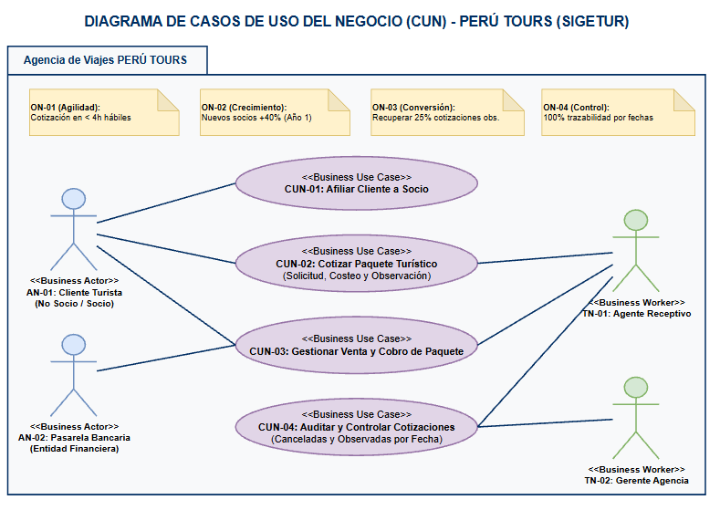
Figura 1: Diagrama de Casos de Uso del Negocio (CUN) para PERÚ TOURS.

Actores y Trabajadores del Negocio
AN-01 Cliente Turista (Business Actor): Persona externa que solicita viajes a medida, formula observaciones a las cotizaciones y realiza pagos.
AN-02 Pasarela Bancaria (Business Actor): Entidad financiera externa que valida transacciones con tarjetas y procesa la liquidación electrónica.
TN-01 Agente Receptivo (Business Worker): Operador interno que desglosa servicios, calcula costos, emite cotizaciones y atiende observaciones.
TN-02 Gerente de Agencia (Business Worker): Directivo interno responsable del control comercial y auditoría de cotizaciones canceladas.

Casos de Uso del Negocio (CUN)
CUN-01: Afiliar Cliente a Socio: Permite que un turista nuevo se registre en la web y active su cuenta de socio con credenciales de acceso.
CUN-02: Cotizar Paquete Turístico a Medida: El socio envía su itinerario (anticipación ≥ 48h) y el agente elabora la propuesta económica detallada.
CUN-03: Gestionar Venta y Pago de Paquete: Negociación de cambios entre socio y agente, aprobación formal del presupuesto y cobro vía pasarela.
CUN-04: Auditar y Controlar Cotizaciones: Filtrado cronológico para que gerencia audite cotizaciones canceladas u observadas y sus motivos.

Diagrama de Actividades con Carriles (Swimlanes)
Orquestación temporal de las actividades y responsabilidades entre los carriles del negocio, evidenciando el flujo de negociación y las transiciones de estado del objeto central c: Cotización:
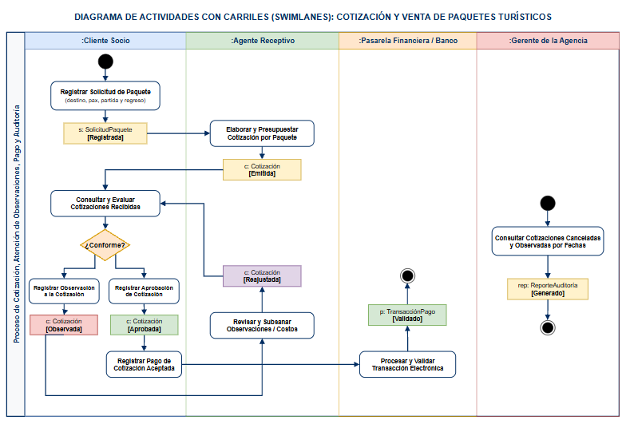
Figura 2: Diagrama de Actividades del Negocio con Carriles y Transición de Estados.

Recorrido Operativo por Carriles
1. Carril del Cliente Turista: Registra solicitud de viaje indicando destino, pasajeros y fechas (anticipación ≥ 48h, RN02). Recibe la cotización y decide: aprueba, solicita cambios o desiste.
2. Carril del Agente Receptivo: Costea transporte, hospedaje y tours, publicando la cotización inicial [Emitida]. Ante observaciones del cliente, recalcula tarifas y genera versión [Reajustada] (RN04).
3. Carril de la Pasarela Bancaria: Se activa tras la aprobación formal del presupuesto (RN03); valida fondos y confirma el cobro pasando la cotización a [Pagada].
4. Carril del Gerente de Agencia: Audita cotizaciones que pasaron a [Cancelada] u [Observada] por rango de fechas para evaluar motivos de pérdida de ventas (RN05).

Ciclo de Vida y Estados del Objeto Cotización
La cotización transita por una máquina de estados finita que gobierna estrictamente el proceso comercial:
[Emitida] ──> [Observada] <══> [Reajustada] ──> [Aprobada] ──> [Pagada]
└──> [Cancelada]
Camino Principal: [Emitida] ──> [Aprobada] ──> [Pagada]. Flujo ideal cuando el cliente acepta el presupuesto inicial.
Bucle de Negociación: [Emitida] ──> [Observada] ──> [Reajustada] ──> [Aprobada]. Ajuste continuo de itinerario o precio entre socio y agente.
Cancelación: Cualquier cotización donde el cliente desiste o vence su vigencia pasa a [Cancelada], registrando el motivo para auditoría.
Regla de Cobro (RN03): Ningún cobro puede transaccionar con la pasarela bancaria si la cotización no tiene el estado explícito [Aprobada].

